Raport de activitate al Asociatiei Daruieste Aripi,
FEBRUARIE 2014

Asociatia ”Daruieste Aripi”, infiintata in aprilie 2013 de Alina Vasea, este o asociatie caritabila ce are ca misiune organizarea si sustinerea de proiecte menite sa inbunatateasca vietile a cat mai multor oameni.
Primul proiect al asociatiei ”Daruieste Aripi” a fost demarat in februarie 2012 si are ca scop realizarea Centrulul FOCUS - Centrul de zi pentru diagnosticarea, tratarea, monitorizarea si sustinerea familiilor copiilor cu boli onco – hematologice si reumatologice din zona de sud-est a Romaniei.
Centrul este localizat in perimetrul ambulatoriu al Spitalului Clinic Judetean de Urgenta Constanta si va functiona in cadrul acestuia, cu sustinerea asociatiei „Daruieste Aripi”.

Medic Sef Sectie - Conf. Dr. CRISTINA MIHAI
Medic onco-hematolog coordonator – Dr. ADRIANA APOSTOL
Doctor reumatolog – Dr. ANA MARIA RAMAZAN
Psiholog – Dr. LIGIA MOLDOVAN
Asistenta Șefa – VALI RUGINA

Centrul medical FOCUS va asigura :
- Diagnosticarea timpurie de catre specialisti a cancerului la copii, rezultand astfel o sansa mare de supravietuire.
- Administrarea unor parti din tratament in regim ambulator, scurtandu-se in acest fel perioada de spitalizare din unitatile centrale, supraaglomerate si insuficent dotate, din tara. Copilului ii este necesara prezenta in Centru doar pe parcursul zilei, seara poate pleca acasa - acest lucru îmbunătăţind starea psihică a lui şi a familiei sale.
- Monitorizarea lunara a copiilor care au terminat tratamentul chimioterapic, pentru a surprinde cat mai devreme o eventuala recidiva.
- Informarea familiei cu privire la toate optiunile actuale in lupta cu boala (biopsiere reala, a doua opinie medicala din strainatate, obtinere drepturilor pacientilor ca si cetateni europeni).
- Suport psihologic al copilului si al familiei lui, atat de necesar pentru mentinerea sperantei.
- Accesul pacientilor la cele mai moderne protocoale de tratament, prin colaborarea cu medici specialisti din Germania, Austria si Italia. In prezent Asociatia colaborareaza cu acesti medici prin prisma cazurilor individuale pe care le consiliaza.
- Ingrijirea paleativa a pacientilor in stadiu terminal si informarea familiei lor, privind posibilitatile de ingrijire in conditii cat mai decente.
- Crearea Registrului Copilului cu Cancer din Dobrogea.
- Crearea unei baze de date a copiilor cu predispozitie ereditara pentru boli maligne.
- Evenimente pentru copii.
- Organizarea de intalniri medicale : cursuri si conferinte pentru medici si asistentii medicali.

Istoric al activitatii noastre de pana acum:
Nov 2011 – Feb 2012
- Am cautat o solutie prin care sa sprijinim in acelasi timp, pe termen lung, cat mai multi copii bolnavi de cancer din zona de sud-est a Romaniei, nu doar cazurile individuale pe care le sustineam atunci cand parintii ne solicitau suport/ consiliere.

Cunoscand problemele cu care se confrunta copiii diagnosticati cu cancer si familiile lor - urmare a experientei acumulate ca voluntar in asociatii ce sprijina pacienti diagnosticati cu afectiuni oncologice-am discutat cu d-na doctor, Adriana Apostol, singurul medic cu supraspecializare in oncopediatrie din SCJU Constanta si am concluzionat impreuna ca, realizarea unui Centrul de zi pentru diagnosticarea, tratarea, monitorizarea si sustinerea familiilor copiilor cu boli onco – hematologice si reumatologice va ajuta enorm pacientii din zona de sud-est a Romaniei.

Februarie 2012 – Iunie 2012
- Am solicitat autoritatilor locale alocarea unui spatiu in SCJU Constanta, destinat onco -pediatriei, iar Asociatia Daruieste Aripi sa colecteze fonduri pentru amanajarea lui.

01 Iunie 2012:
- Am semnat un acord cu Spitalul, prin care spatiul din perimetrul ambulatoriu este alocat realizarii Centrului FOCUS.

Iun 2012 – August 2012
- A fost elaborat proiectul tehnic pentru amenajarea spatiului pus la dispozitie de catre SCJU Constanta pentru realizarea Centrului FOCUS.

Aug 2012 – Sept 2012
- In baza proiectului,am cerut mai multe oferte de pret de la diferite firme de constructii din Constanta si am selectat firma care a propus oferta in care raportul calitate/pret/timp de executie al lucrarii este cel mai convenabil.

Sept 2012 – prezent
- Cautam donatii si sponsorizari de la persoane fizice si juridice din Constanta. Cele mai multe sponsorizari le-am obtinut prin faciliatea fiscala de redirectionare a 20% din impozitul pe profit datorat statului, de la companii care au decis sa redirectioneze catre acest proiect.

Martie 2013 – iunie 2013
- S-a realizat intraga constructie, dupa cum urmeaza:

- Demolarea vechiului spatiu;
- Recompartimentarea lui;
- Inlocuirea instalatiilor sanitare, termice si electrice;
- Sape, pardoseli, glet, zugraveli, tarchet antimicrobian, tavan casetat;
- Izolatii terasa si montarea iluminatoarelor de lumina naturala;
- Montarea echipamentelor electrice si sanitare.

Iun 2013 – sept 2013
- S-a suplinit proiectul cu reabilitarea fatadei Spitalului si intrarea in Centrul FOCUS, elemente ce nu au fost incluse in proiectul initial.

Martie 2013 – februarie 2014
- Am solicitat mai multe oferte de la firme specializate si am incheiatcontracte cu firmele in ale caror oferte raportul calitate/pret/timp de executie al lucrarii este cel mai convenabil:

- mobila la comanda : biblioteci, birouri, spatii depozitare, mese;
- echipamente medicale: paturi oncologice, sala recoltare analize (scaun oncologic, masa de lucru, carucior transport produse medicale), surse de oxigen mobil, canapele consulatatii, carucioare mobile pentru trasportul pacientilor imobilizati, ustensile medicale adecvate;
- sala de asteptare (scaune, banchete, mese);
- echipamente multimedia (plasme, laptopuri, multifunctionale);
- spatiu de joaca pe categorii de varsta;
- sala de conferinte :mese, scaune, dispozitiv de proiectare, chicineta, tabla de scris;
- perdele (rulouri);
- productia publicitara.

Asociatia „Salveaza vieti” este organizatia in cadrul careia s-a inceput colectarea fondurilor destinate acestui proiect. Donatia catre Spitalul Clinic Judetean de Urgenta „Sf. Apostol Andrei” Constanta in valoare de 304.938 RON a fost facuta in data de 11.06.2013.

Actul de donatie a fost semnat de catre:
- Presedintele Asociatiei Salveaza Vieti - Carmen Uscatu
- Managerul SCJU Constanta – Dr. Dan Capatana
- Manager de proiect – Alina Vasea

Evenimentul de inaugurare din data de 22 februarie 2014 marcheaza finalizarea proiectului şi, în acelaşi timp, incheierea tuturor achizitiilor necesare unei bune functionari a Centrului Medical FOCUS.

Venituri si cheltuieli din cadrul asociatiei „Daruieste Aripi” pentru proiectul „Centrul Medical de zi FOCUS”, in perioada Aprilie 2013 – Februarie 2014:

Total Venituri | 308.931,86 RON
Venituri din donatii de la persoane juridice | 279.896
Venituri din donatii de la persoane fizice | 27.010
Venituri din donatii 2 % | 149,92
Venituri din donatii in bunuri | 1.875,94

Cheltuieli - total general | 299.508,16 RON
Cheltuieli proiect | 294.391,49
Cheltuieli administrative | 5.116, 67

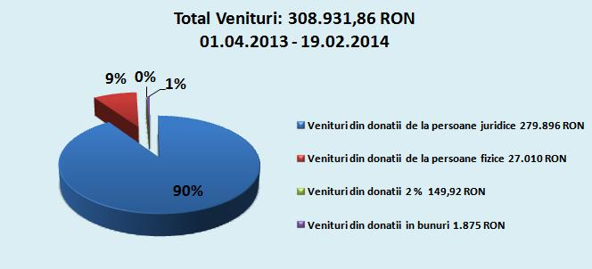

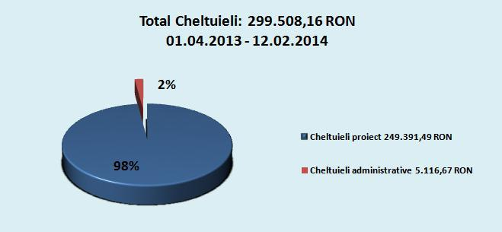

Mii de multumiri sponsorilor si partenerilor nostri care au decis sa dea copiilor bolnavi
o sansa in plus la viata.

